„eLabFTW   
Bearbeiten eines Experiments“   
Übung 2

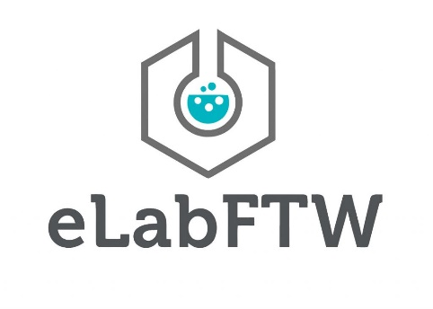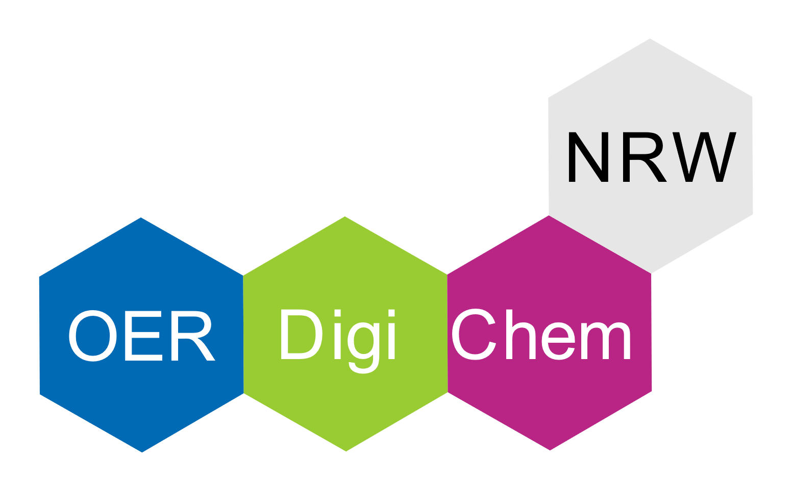

1. Aufgabe

Öffne zunächst Dein bereits erstelltes Experiment oder erstelle ein neues und wechsle in den Bearbeitungsmodus. (<https://demo.elabftw.net/login.php>)

Kopiere den nachfolgenden Text und füge diesen in dem Texteditor Deines Experiments ein. Überprüfe ob alle Formatierungen übernommen wurden und formatiere gegeben falls nach.

**Durchführung:**

In einem 10 ml Mikrowellengefäß mit Magnetrührer wurde o-Tolunitril 0,35 ml (2,96 mmol), Methanol 1 ml und KOH (2M-Lösung) 1 ml vorgelegt. Das Reaktionsgefäß wurde mit der entsprechenden Kappe verschlossen und in die Mikrowelle gestellt.

**Analytik:**

1 H-NMR - Probenname + Report

13 C-NMR - Probenname + Report

2. Aufgabe

Ergänze folgende Schritte zu deinem Experiment und verschiebe den zuletzt erstellten an die erste Stelle:

1. Reaktionsgleichung formulieren

2. Durchführung in Kurzform (Publikationsstil) formulieren

3. Ich will an erster Stelle stehen

3. Aufgabe

Lade das Bild „DigiChem_Mikrowelle“ herunter und lade es in dein Experiment.

Kommentiere das Bild mit einem Vermerk „unbearbeitet“ und füge es anschließend unterhalb des Textes im Editor ein.

Entferne über einen Passende Zuschnitt den Arm aus dem Bild.   
Gebe dem Bild abschließend eine passende Unterschrift.